○東京都美術館条例施行規則
平成一四年三月二九日
規則第一〇九号
改正 平成一六年三月三一日規則第六七号
平成一七年三月三一日規則第三六号
平成一九年四月二日規則第一四七号
平成二二年三月三一日規則第三九号
平成二二年七月一五日規則第一六三号
令和元年六月二八日規則第二六号
東京都美術館条例施行規則を公布する。
東京都美術館条例施行規則
(休館日)
第一条 館の休館日は、次のとおりとする。
一 毎月第一及び第三月曜日(国民の祝日に関する法律(昭和二十三年法律第百七十八号)に規定する休日に当たるときは、その翌日)
二 一月一日から同月三日まで
三 十二月二十九日から同月三十一日まで
2 館の図書室は、前項各号に掲げるもののほか、整理期間(一年のうち十五日以内)を休館日とする。
3 知事は、特に必要があると認めるときは、前二項に定める休館日を変更し、又は臨時に休館日を定めることができる。
4 第一項の規定にかかわらず、指定管理者(東京都美術館条例(昭和三十九年東京都条例第百十七号。以下「条例」という。)第十三条第一項に規定する指定管理者をいう。以下同じ。)は、利用者の利便の向上を図るため必要があり、かつ、前項の規定により知事が行う休館日の変更を待ついとまがないと認めるときは、第一項に定める休館日に館を臨時に開館することができる。
5 指定管理者は、前項の規定により館を臨時に開館したときは、速やかに知事に報告しなければならない。
(平一六規則六七・平一七規則三六・平二二規則三九・一部改正)
(開館時間)
第二条 館の開館時間は、次のとおりとする。
一 金曜日以外は、午前九時三十分から午後五時三十分までとする。ただし、図書室は、午前十時から午後五時までとする。
二 金曜日は、午前九時三十分から午後八時までとする。ただし、公募展示室、ギャラリー、搬入出審査室、搬入出倉庫、展覧会事務室、作品収納室、講堂及びスタジオは午前九時三十分から午後五時三十分までとし、図書室は午前十時から午後五時までとする。
2 知事は、特に必要があると認めるときは、前項に規定する開館時間を変更することができる。
3 第一項の規定にかかわらず、指定管理者は、利用者の利便の向上を図るため必要があり、かつ、前項の規定により知事が行う開館時間の変更を待ついとまがないと認めるときは、第一項に定める館の開館時間を臨時に延長することができる。
4 指定管理者は、前項の規定により館の開館時間を臨時に延長したときは、速やかに知事に報告しなければならない。
(平一六規則六七・平一七規則三六・平二二規則三九・一部改正)
(使用の申請等)
第三条 条例第三条第一項の規定により施設等を使用しようとする者は、使用申請書を別表に定める期間内に知事に提出し、その承認を受けなければならない。
2 条例別表第一に規定する規則で定める施設又は部分とは、次に掲げるものをいう。
一 事務室
二 館長室
三 収蔵庫
四 機械室
五 電気室
六 前各号に掲げるもののほか、使用させることにより館の管理運営に支障が生じると知事が認めるもの
(平一七規則三六・一部改正)
(使用の承認)
第四条 前条第一項の規定により使用の承認をしたときは、知事は、使用承認書を交付するものとする。
2 前項に規定する使用承認書は、施設等を使用するときにこれを係員に提示しなければならない。
(利用料金の承認の申請)
第五条 指定管理者は、条例第四条第二項に規定する利用料金の額を定めるときは、利用料金承認申請書(別記第一号様式)を知事に提出し、その承認を受けなければならない。
2 指定管理者は、前項の承認を受けたときは、当該承認に係る利用料金の額を周知しなければならない。
(平一七規則三六・一部改正)
(利用予納金)
第六条 指定管理者は、条例第四条第四項の規定により利用予納金を収受しようとするときは、利用予納金承認申請書(別記第二号様式)を知事に提出し、その承認を受けなければならない。
(平一七規則三六・一部改正)
(利用料金の減免)
第七条 条例第五条に規定する規則で定める利用料金を減額することができる場合及びその減額の割合又は免除することができる場合は、次に定めるとおりとする。
一 若手芸術家として知事が別に定める芸術家の創造活動又は伝統文化活動を支援する事業で知事が指定する事業を実施するために施設等を使用するとき。 免除
二 都内の小学校、中学校及び高等学校並びにこれらに準ずるものが、児童又は生徒のための事業を実施するために施設を使用するとき。 五割
三 官公署が施設を使用するとき。 二割五分
(平一六規則六七・一部改正)
(指定管理者の申請)
第八条 条例第十四条第一項の規定による申請は、指定管理者指定申請書(別記第三号様式)に次に掲げる書類を添付して行うものとする。
一 事業計画書
二 文化施設又はこれに類する施設の管理運営に関する業務実績を記載した書類
三 定款、寄附行為、規約又はこれらに類するもの
四 法人の登記事項証明書(法人の場合に限る。)
五 貸借対照表及び損益計算書又はこれらに類するもの
六 団体の組織、沿革その他事業の概要を記載した書類
七 前各号に掲げるもののほか、知事が必要と認める書類
(平一七規則三六・全改)
(指定管理者の指定の基準)
第九条 条例第十四条第二項第六号の規則で定める基準は、次に掲げるものとする。
一 都の文化施策及び文化施設運営の方針にのっとり、都と密接に連携して管理運営を行うことができること。
二 文化施設又はこれに類する施設における良好な管理運営の実績を有すること。
三 文化施設の管理運営に係る技術及び能力の指導育成体制が整備されていること。
四 前三号に掲げるもののほか、館の適正な管理運営を行うために知事が定める基準
(平一七規則三六・追加)
(指定管理者に関する読替え)
第十条 条例第十三条の規定により指定管理者が館の管理運営に関する業務を行う場合についての第三条第一項及び第四条第一項の規定の適用については、これらの規定中「知事」とあるのは「指定管理者」とする。
(平一七規則三六・追加)
(臨時の館の管理運営に関する準用)
第十一条 第七条の規定は、条例第十六条第二項の規定により知事が使用料を徴収する場合について準用する。この場合において、第七条中「利用料金」とあるのは「使用料」と読み替えるものとする。
(平一七規則三六・追加)
(委任)
第十二条 この規則の施行について必要な事項は、東京都生活文化局長が定める。
(平一七規則三六・旧第九条繰下、平一九規則一四七・平二二規則一六三・一部改正)
附 則
この規則は、平成十四年四月一日から施行する。
附 則(平成一六年規則第六七号)
この規則は、平成十六年四月一日から施行する。
附 則(平成一七年規則第三六号)
1 この規則は、公布の日から施行する。
2 この規則による改正前の東京都美術館条例施行規則第一条第四項及び第五項、第二条第三項及び第四項、第三条第一項、第五条、第六条、第八条並びに別記第一号様式及び第二号様式の規定は、平成十八年九月一日(同日前に東京都美術館条例の一部を改正する条例(平成十七年東京都条例第二十九号)による改正後の東京都美術館条例(昭和三十九年東京都条例第百十七号)第十四条第二項の規定により指定管理者の指定をした場合にあっては、当該指定の日)までの間は、なおその効力を有する。
附 則(平成一九年規則第一四七号)
この規則は、公布の日から施行する。
附 則(平成二二年規則第三九号)
この規則は、平成二十二年四月五日から施行する。
附 則(平成二二年規則第一六三号)
この規則は、平成二十二年七月十六日から施行する。
附 則(令和元年規則第二六号)
1 この規則は、令和元年七月一日から施行する。
2 この規則の施行の際、この規則による改正前の東京都規則の様式(この規則により改正されるものに限る。)による用紙で、現に残存するものは、所要の修正を加え、なお使用することができる。
別表(第三条関係)
(平二二規則三九・全改)
区分 | 提出期間
企画展示室 | 使用月の属する年度の前々年度の六月一日から使用日の前日まで
公募展示室  ギャラリー | 使用月の属する年度の前々年度の四月一日から使用日の前日まで
搬入出審査室  搬入出倉庫  展覧会事務室  作品収納室 | 公募展示室又はギャラリーを使用する月の六月前の月の初日から使用日の前日まで
講堂  スタジオ | 使用月の三月前の月の初日から使用日の前日まで(公募展示室又はギャラリーの使用に伴って講堂を使用する場合に限り、使用月の六月前の月の初日から使用日の前日まで)
ロビー、エントランスホールその他の施設 | 使用月の三月前の月の初日から使用日の前日まで(公募展示室又はギャラリーの使用に伴って使用する場合に限り、使用月の六月前の月の初日から使用日の前日まで)
附帯設備 | 使用月の三月前の月の初日から使用日の前日まで(公募展示室又はギャラリーの使用に伴って使用する場合に限り、使用月の六月前の月の初日から使用日の前日まで)

別記
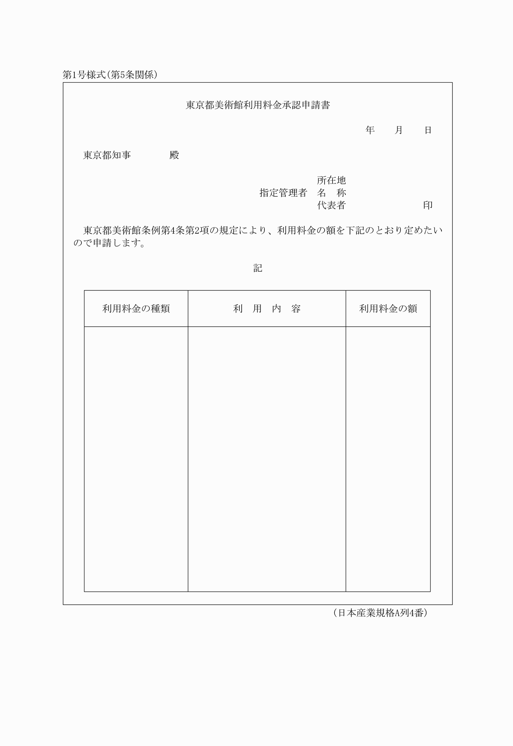
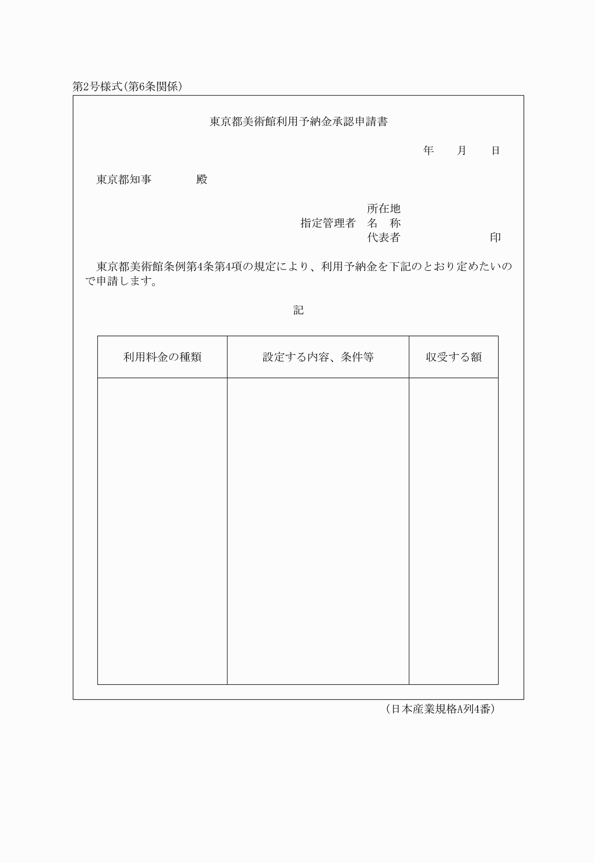
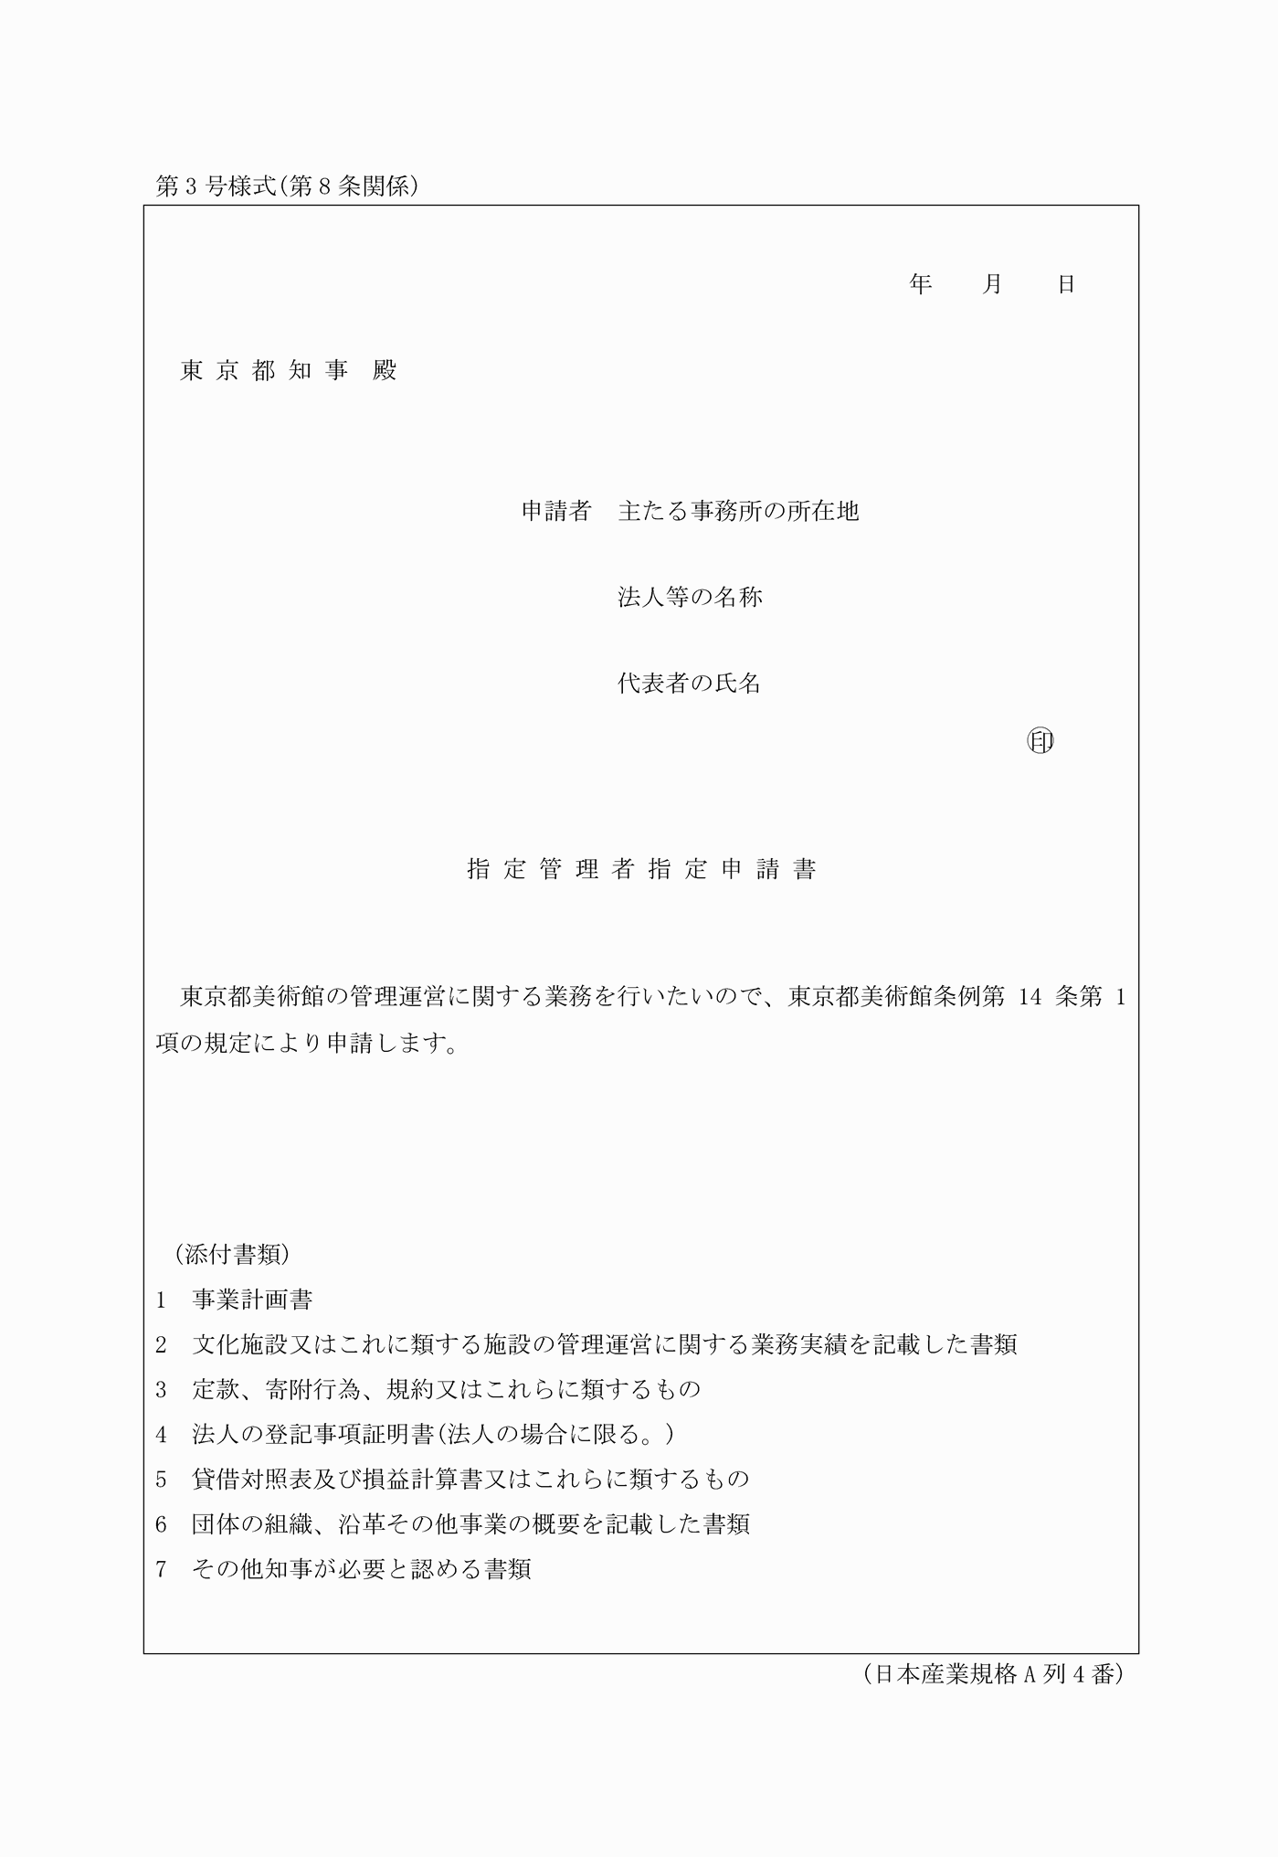
別記
第1号様式(第5条関係)
(平17規則36・令元規則26・一部改正)
第2号様式(第6条関係)
(平17規則36・令元規則26・一部改正)
第3号様式(第8条関係)
(平17規則36・追加、令元規則26・一部改正)

